背景：

软件公司开发一套信用卡业务系统，银行账户（Account）是该系统的核心类之一，，通过分析，该软件公司开发人员发现账户存在3中状态:

1. 账户余额大于等于0，账户为正常状态（Normal State），此时用户既可以向账户存款，也可以从该账户取款。
2. 如果账户中余额小于0，且大于-2000，用户为（Overdraft State），此时用户既可以向账户存款，也可以取款，但需要按天计算利息。
3. 如果账户中余额等于-2000，账户状态为受限状态（Restricted State），此时用户只能向账户存款，不能取款，同时按天计算利息。
4. 根据余额不同，以上3中状态可以发生相互转换。

UML：

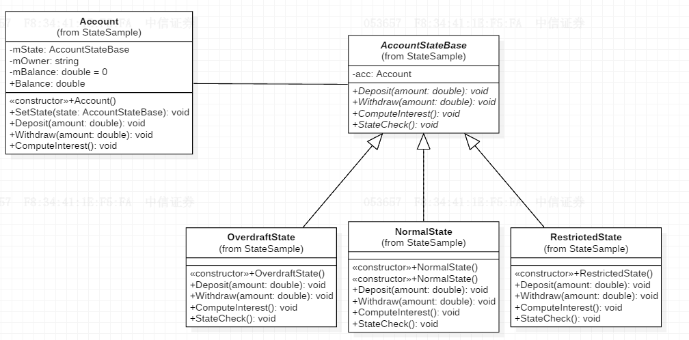

Account充当环境类角色，AccountState充当抽象状态角色，NormalState、OverdraftState和RestrictedState充当具体状态类角色。